Министерство образования и науки Республики Казахстан

Северо-Казахстанский университет им. М. Козыбаева

СЕМЕСТРОВЫЙ ПРОЕКТ 4

На тему: «Библиотека A-frame»

ИКТ1ИС.01 СП

|  |  |
| --- | --- |
| Выполнили студенты  группы АПО-19 | Бондаренко С.С.  Битанов А.С.  Суендыков Д.Ж. |
| Научный руководитель  доцент, PhD | Астапенко Н.В. |

Петропавловск, 2022

СОДЕРЖАНИЕ

ВВЕДЕНИЕ 3

1. Выбор методологии 4

2. Распределение обязанностей 5

3. Архитектура программы 6

4. Алгоритм 7

5. Описание форм проекта 8

ЗАКЛЮЧЕНИЕ 11

СПИСОК ИСПОЛЬЗУЕМОЙ ЛИТЕРАТУРЫ 12

## ВВЕДЕНИЕ

Актуальность: Фрейм — это не всплывающее окно и не попытка навязать что-то посетителю. Понять разработчика ресурса, который не желает, чтобы его изделие отображалось на чужом сайте в качестве фоновой «подтанцовки» тоже можно.

Фреймы показали себя не с самой лучшей стороны, когда стандарт HTML предлагал вариант frame. Ситуация ненамного стала лучше с появлением iframe. Браузеры и владельцы сайтов не слишком охотно соглашаются на отображение сторонней информации посредством таких элементов.

Однако, есть достаточное количество применений, когда и разработчик веб-ресурса (или документа), и разработчик-потребитель этого ресурса в своем изделии заинтересованы друг в друге. Например, карты Google или видео с Youtube. Существуют и другие востребованные идеи: прогноз погоды, динамика курсов биржи, показания приборов, статистические данные.

Фрейм окно в мир данных, которые кто-то собирает, обрабатывает и представляет на своем веб-ресурсе. Также предлагает к ним доступ через фрейм на сайте-потребителе, как правило, через систему требований или специализированное API (библиотеку функций).

Далеко не каждый сайт может быть отображен в iframe. Прежде чем планировать на своем сайте использование фрейма, разработчик должен согласовать это с владельцем веб-ресурса или документа, которые он собирается отобразить на своем сайте в том или ином виде.

Темой данного проекта является разработка проекта «Game room». Для реализации данной задачи была выбран iFrame – встроенный фрейм в стандарте HTML

Проект «Game room» создан для предоставления информации в интересной, интерактивной форме.

Цель проекта: продемонстрировать работу 3D порталов в Aframe.

Для реализации поставленной цели необходимо решить следующие задачи:

1. выбрать методологию разработки;
2. распределить задачи;
3. разработать алгоритм;
4. разработать интерфейс основных страниц;
5. внедрить эмулятор

Практическая значимость: Реализация данного проекта позволила участникам находить решения сложных задач, применять различные практики разработки, способствует развитию командной работы.

## 1. Выбор методологии

Метод разработки динамических систем (Dynamic Systems Development Method, DSDM) — это главным образом методика разработки программного обеспечения, основанная на концепции быстрой разработки приложений (Rapid Application Development, RAD). В 2007 году DSDM стал основным подходом к управлению проектом и разработки приложений. DSDM — это итеративный и инкрементный подход, который придаёт особое значение продолжительному участию в процессе пользователя/потребителя.

Цель метода — сдать готовый проект вовремя и уложиться в бюджет, но в то же время регулируя изменения требований к проекту во время его разработки. DSDM входит в семейство гибкой методологии разработки программного обеспечения, а также разработок не входящих в сферу информационных технологий.

Существует 9 принципов, состоящих из 4 основных и 5 начальных точек.

Вовлечение пользователя — это основа ведения эффективного проекта, где разработчики делят с пользователями рабочее пространство и поэтому принимаемые решения будут более точными.

Команда должна быть уполномочена принимать важные для проекта решения без согласования с начальством.

Частая поставка версий результата, с учётом такого правила, что «поставить что-то хорошее раньше — это всегда лучше, чем поставить всё идеально сделанное в конце». Анализ поставок версий с предыдущей итерации учитывается на последующей.

Главный критерий — как можно более быстрая поставка программного обеспечения, которое удовлетворяет текущим потребностям рынка. Но в то же время поставка продукта, который удовлетворяет потребностям рынка, менее важна, чем решение критических проблем в функционале продукта.

Разработка — итеративная и инкрементная. Она основывается на обратной связи с пользователем, чтобы достичь оптимального с экономической точки зрения решения.

Любые изменения во время разработки — обратимы.

Требования устанавливаются на высоком уровне прежде, чем начнётся проект.

Тестирование интегрировано в жизненный цикл разработки.

Взаимодействие и сотрудничество между всеми участниками необходимо для его эффективности.

Выбор этой методологии поможет в успешной разработке проекта.

## 2. Распределение обязанностей

В первом этапе работы была поставленная следующая задача – метод реализации требований проекта.

Работа над проектом подразумевает распределение обязанностей между участниками группы.

|  |  |
| --- | --- |
| Студент | Обязанности |
| Битанов А.С. | Разработка архитектуры, алгоритма. |
| Суендыков Д.Ж. | Разработка дизайна, github |
| Бондаренко С.С. | Внедрение эмулятора |

|  |  |
| --- | --- |
| Студент | Обязанности |
| Битанов А.С. | Заключение, архитектура проекта и список использованной литературы, заключение |
| Суендыков Д.Ж. | Введение, описание комнаты |
| Бондаренко С.С. | Описание выбранной методологии, распределение обязанностей, описание работы эмулятора |

Таблица 1. Распределение обязанностей

## 3. Архитектура программы

Программа состоит из следующих основных частей:

* Подключение библиотеки A-Frame
* Подключение модуля игр
* Подключение каскадных стилей

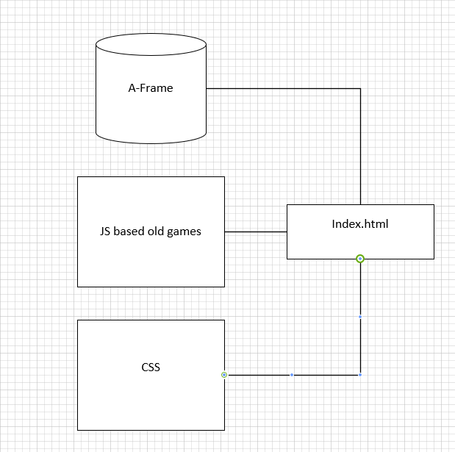

Рисунок 2. Архитектура программы.

## 4. Алгоритм

Алгоритм программы представлен в виде блок-схемы, см. Рис 3.

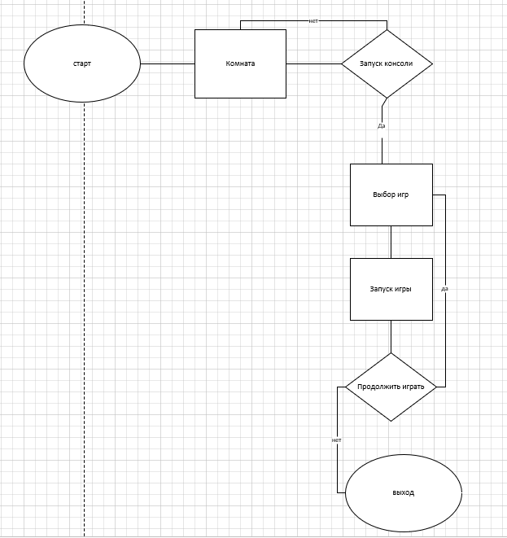

Рисунок 3. Алгоритм программы.

## 5. Описание форм проекта

Так представлена комната при входе на страницу проекта

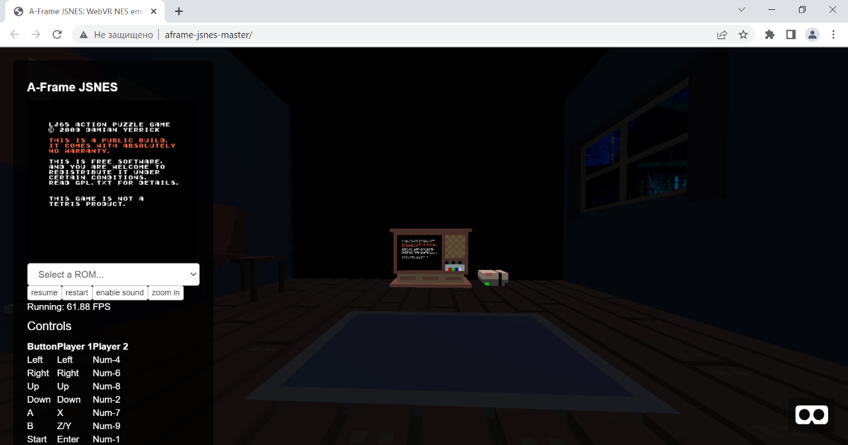

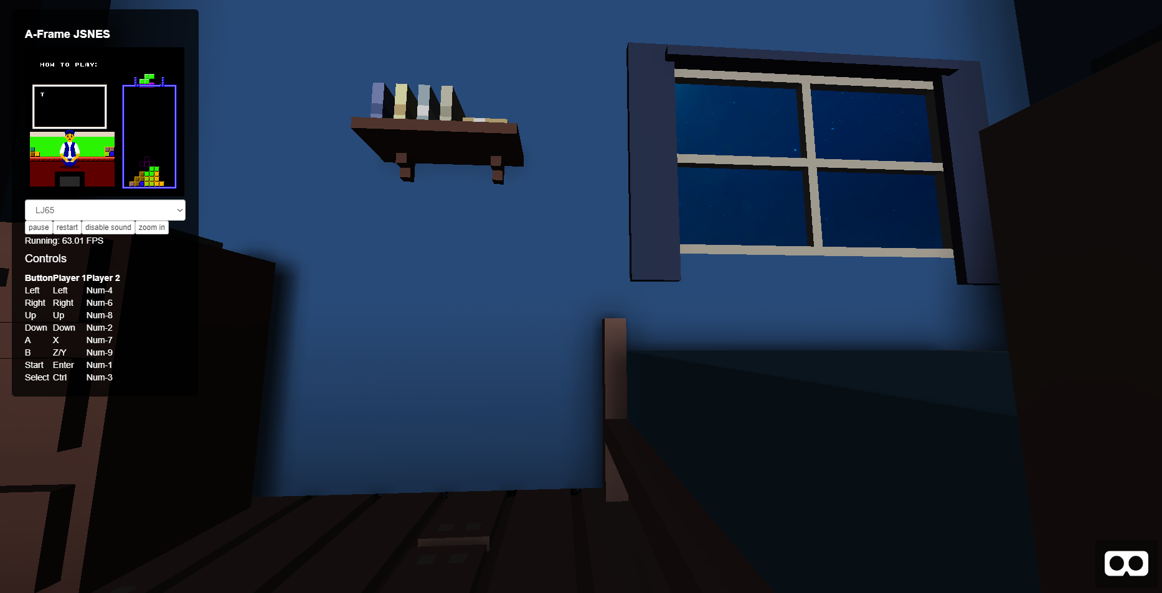

Рисунок 1 и 2. Общий вид проекта

В данном виде представлена панель управления игрой

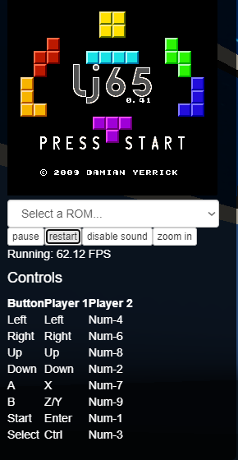

Рисунок 2. Панель управления

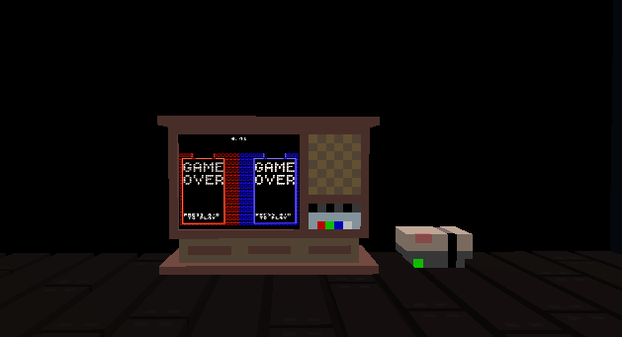

Рисунок 3. Запуск игры «Тетрис» на сделанном терминале с помощью AFrame

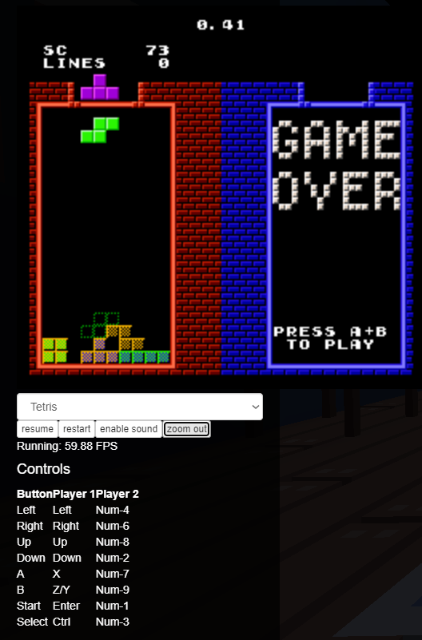

Рисунок 4. Запуск игры на главной панели

## ЗАКЛЮЧЕНИЕ

A-Frame — это действительно мощный инструмент для наполнения вашего сайта различным медиаконтентом. В отличие от video, audio и img, данный элемент является универсальным и позволяет работать не только с видео, аудио, но и картами, баннерами, презентациями и так далее. При этом A-Frame не вредит SEO, не влияет на скорость загрузки сайтов и сам по себе не является вредоносным элементом. Просто всегда следует держать в голове тот факт, что встраиваемый контент является сторонним и вы должны доверять источнику прежде, чем делиться им с пользователями. А главное правило — предоставлять A-Frame только необходимые для его работы разрешения.

# СПИСОК ИСПОЛЬЗУЕМОЙ ЛИТЕРАТУРЫ

1. [Электронный ресурс]. – Режим доступа: URL: https://www.youtube.com/watch?v=ktjMCanKNLk&list=PL8MkBHej75fJD-HveDzm4xKrciC5VfYuV&ab_channel=DaniloPasquariello. (23.02.2022)
2. [Электронный ресурс]. – Режим доступа: URL: https://www.youtube.com/watch?v=hyUBMmL0WtA. (23.02.2022)
3. [Электронный ресурс]. – Режим доступа: URL: https://www.youtube.com/watch?v=fYFiQ7lpfiE. (23.02.2022)
4. [Электронный ресурс]. – Режим доступа: URL: https://www.youtube.com/watch?v=JfpCicDUMKc. (23.02.2022)
5. [Электронный ресурс]. – Режим доступа: URL: https://www.youtube.com/watch?v=1xkWYCJaBAU. (23.02.2022)
6. [Электронный ресурс]. – Режим доступа: URL: https://www.youtube.com/watch?v=NijFSs03Pd4. (23.02.2022)
7. [Электронный ресурс]. – Режим доступа: URL: https://stepik.org/lesson/349987/step/1?unit=333841. (23.02.2022)
8. Мэтиз Э. Изучаем Python. Программирование игр, визуализация данных, веб-приложения. — СПб.: Питер, 2017. — 496 с.: ил. — (Серия «Библиотека программиста»)